Praha 27. 9. 2017

Ceny Young Architect Award 2017 vyhlášeny
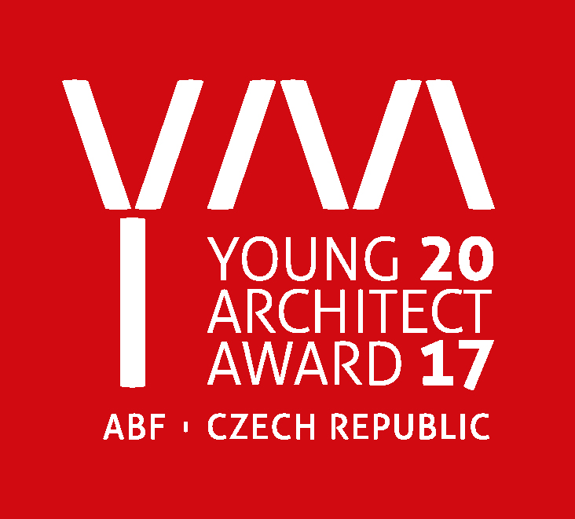
Nejlepší práce 9. ročníku soutěže studentů a architektů do 33 let byly oceněny 21. září 2017 již tradičně při mezinárodním stavebním veletrhu FOR ARCH. Z celkem 39 přihlášených studií na téma Periferie uvnitř i na okraji poslala porota do finále 11 prací. Udělena byla i cena generálního partnera CEMEX Czech Republic a prostor dostala také veřejnost v hlasování veřejnosti. Vybrané projekty budou k vidění během putovní výstavy, která odstartovala na veletrhu FOR ARCH.

Soutěž mladých talentů Young Architect Award dává šanci studentům a začínajícím architektům do 33 let ukázat své nadání. Účelem je zapojit autory do tvorby kvalitního prostředí pro život, přiblížit architekturu široké veřejnosti a v neposlední řadě podpořit veřejnou diskusi o architektuře. Odborná porota hodnotila práce dle výběru tématu, koncepčnosti a kontextuálnosti řešení, kvality architektonického/urbanistického řešení, přínosu pro kvalitu životního prostředí, udržitelnosti, novátorství a originality práce.
„Soutěž YAA je jednou z prvních šancí, kdy si mladí architekti a studenti mohou prověřit své dovednosti a poměřit své síly v mezinárodním měřítku. Zdá se, že téma „Periferie“ je velice vážným problémem, o čemž svědčí relativně velké množství prací, jež na tuto problematiku velice trefně reagují. Ocenění autoři disponují značným talentem a invencí. Je zřejmé, že část nově nastupující architektonické generace své poslání myslí vážně a že kvalita české architektury snese srovnání i v mezinárodním kontextu,“ říká předseda poroty Petr Stolín.

Porota se rozhodla udělit ceny následujícím pracím:

Titul CEMEX Young Architect Award 2017
Cena CEGRA
Lázně pro duši
Autor: Radka Leláková
Škola: Fakulta architektury, ČVUT v Praze
Ateliér: Ateliér Redčenkov

Cena architekta Josefa Hlávky
Dekompresní hranice Chebu​
Autor: Ing. arch. Tereza Kupková
Škola: Fakulta architektury, ČVUT v Praze
Ateliér: Ateliér Redčenkov

Cena rektora ČVUT za školní práci
Nová městská čtvrť v Náchodě
Autor: Ing. arch. Jakub Kopecký
Škola: Fakulta umění a architektury, Technická univerzita v Liberci
Ateliér: Ateliér Radka Suchánka a Petra Janoše

Cena rektora TUL za školní práci
Medzi sídliskom a mestom
Autor: Viktória Mravčáková
Škola: Vysoká škola uměleckoprůmyslová v Praze
Ateliér: Architektura I

Cena časopisu Moderní obec
za přínos k posílení pospolitosti obyvatel daného sídla
Strategie ZBYT _ 461<461
Autor: Martin Valíček, Bc. Linda Boušková
Škola: Fakulta architektury, VUT v Brně
Ateliér: Ateliér Kristek - Sedlák

Cena časopisu ARCHITECT+
za inovativní a citlivý přístup k řešení
Lineární lázně
Autor: Tereza Scheibová
Škola: Vysoká škola uměleckoprůmyslová v Praze
Ateliér: Architektura IV.

Cena časopisu ERA21
za kvalitní prezentaci zvolené architektonické myšlenky, nikoliv v efektní grafické podobě, ale ve smyslu sdělnosti, přesvědčivosti a srozumitelnosti odborné i laické veřejnosti
Nové struktury ve starých stopách | Bílá labuť
Autor: MgA. Monika Jasioková
Škola: AVU v Praze
Ateliér: Škola architektury Emila Přikryla

Udělena byla také cena generálního partnera CEMEX Czech Republic a Cena veřejnosti

Cena CEMEX
Obecní dům, Těšín - udržitelné dvojměstí bez bariér​
Autor: Ing. arch. Tereza Roszková
Škola: Fakulta stavební, VŠB-TU Ostrava
Ateliér: Kiszka

„Jako společnost se snažíme pomáhat nadaným lidem, protože oni určují směr budoucího vývoje. Jsme hrdí, že i v České republice můžeme podpořit talentované mladé architekty,“ říká Vesselin Barliev, Public Affairs and Communication Manager, CEMEX Czech Republic.

Cena veřejnosti
(hlasování veřejnosti na portále soutěže www.yaa.cz)
Konverze areálu bývalé textilní továrny v Železném Brodě
Autor: Ing. arch. Petr Stojanov
Škola: Fakulta architektury, ČVUT v Praze
Ateliér: Ateliér Rothbauer

Odborná porota pracovala pod vedením předsedy poroty Petra Stolína, PETR STOLÍN ARCHITEKT, ve složení: Zdeňka Vydrová, městská architektka Litomyšle, Jiří Opočenský, ov architekti, David Mareš, třiarchitekti a Josef Pechar, Nadace „Nadání J., M. a Z. Hlávkových“.

V rámci vyhlášení výsledků proběhla též první zastávka putovní výstavy soutěžních prací. Výstava navštíví i další místa v rámci České republiky.

Generální partner: CEMEX Czech Republic
Partneři: Centrum pro podporu počítačové grafiky ČR, SPYRON, Nadace „Nadání J., M. a Z. Hlávkových“, FOR ARCH, PVA EXPO PRAHA
Záštita: MMR, MŽP, MK, MŠMT, SMO ČR, hlavní město Praha, statutární města: Brno, Ostrava, Liberec
Odborná záštita: ČKA, ČKAIT
Hlavní mediální partneři: Moderní obec, ERA21, ARCHITECT+, VYDAVATELSTVÍ KABINET, archiweb.cz
Mediální partneři: ASB, STAVITEL, STAVBA, EARCH., Střechy-Fasády-Izolace, inspirati, ARCHINFO, PRO města a obce, DŘEVO&stavby pro města a obce, Top trendy v bývaní/bydlení, Toptrendy.sk, PROPAMÁTKY
Partnerské školy: ČVUT v Praze, FUA TUL, FA VUT v Brně, FAST VŠB-TU Ostrava, ZF Mendelova univerzita v Brně, VŠUP v Praze, ARCHIP, FA STU v Bratislave

Projekt je realizován s finanční podporou statutárních měst Ostravy a Brna.

Více informací vč. zdůvodnění výběru prací porotou najdete na www.yaa.cz.

Kontakt:
Manažerka projektu - Eva Pácaltová, E-mail: pacaltova@abf.cz, Tel.: +420 739 003 161

